Guía 9

“Descomposición de un número usando potencias.”

* Resuelve las siguientes actividades con el desarrollo correspondiente.

1. Completa según corresponda la descomposición para el número 925 369137.

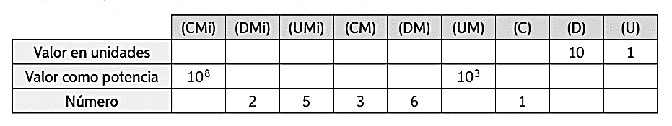

1. Realiza la descomposición de los números como muestra el ejemplo.
$$Ejemplo: 807312 = 800000 + 7000 + 300 + 10 + 2$$

2. 57034450 =
3. 68025970 =
4. 100024067
5. Realiza la descomposición de los números usando potencias de 10.
$$Ejemplo:75689=7 ∙ {10}^{4}+5 ∙{10}^{3}+6 ∙{10}^{2}+8 ∙{10}^{1}+9 ∙{10}^{0}$$

6. 177809 =
7. 5687609 =
8. 368345321 =
9. Realiza la composición de los números según el ejemplo.

